Unit 7 Lesson 1: Exploremos la cuadrícula de coordenadas

WU Observa y pregúntate: La cuadrícula (Warm up)

Student Task Statement
¿Qué observas? ¿Qué te preguntas?
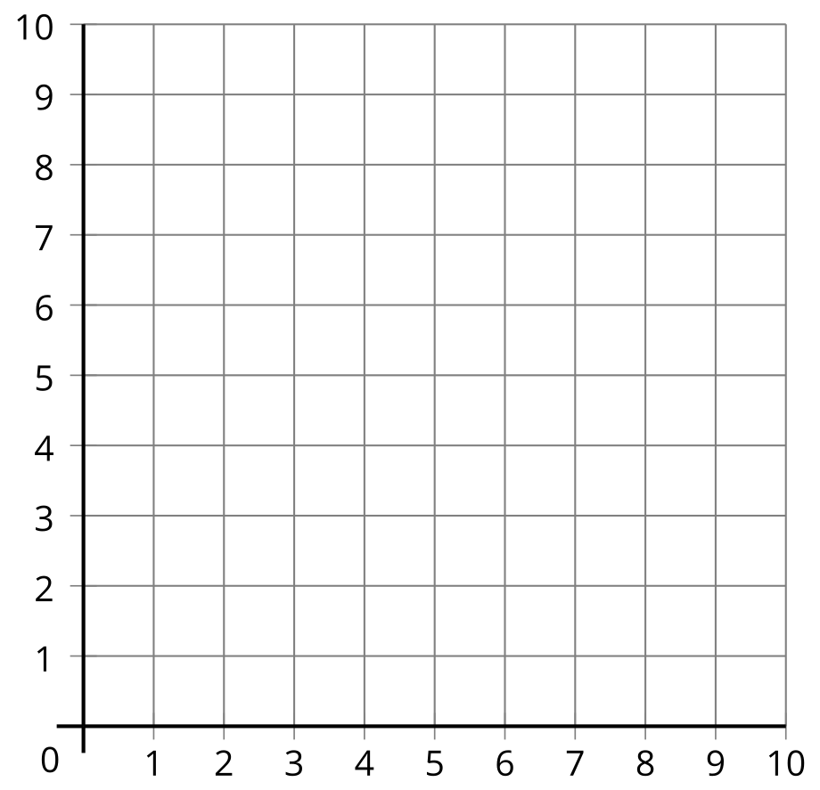

1 ¿Puedes dibujarla?: Figuras en la cuadrícula de coordenadas

Student Task Statement
- Jueguen tres rondas de “Dibuja mi figura” usando los tres grupos de tarjetas que les dio su profesor.
- En cada ronda:
  - El compañero A escoge una tarjeta y describe la figura de la tarjeta sin mostrársela a su compañero.
  - El compañero B dibuja la figura según la descripción.
  - El compañero A muestra la tarjeta y el compañero B muestra el dibujo.
  - Juntos, comparan las figuras y discuten: ¿En qué se parecen? ¿En qué son diferentes?
- Ronda 1
- Ronda 2
- Ronda 3
- Observen los dibujos del compañero B en cada ronda. ¿Cuándo se parece más el dibujo del compañero B a la figura de la tarjeta? Expliquen por qué creen que esto ocurre.

2 Adivina cuál: Figuras en la cuadrícula de coordenadas

Student Task Statement
- Jueguen una ronda de “Adivina cuál”.
  - Siéntense uno al lado del otro.
  - Compañero A:
Escoge mentalmente una tarjeta de figura sin indicar cuál tarjeta de figura escogiste.
  - Compañero B:
Haz preguntas de “sí” o “no” para descubrir cuál tarjeta de figura escogió el compañero A.
  - A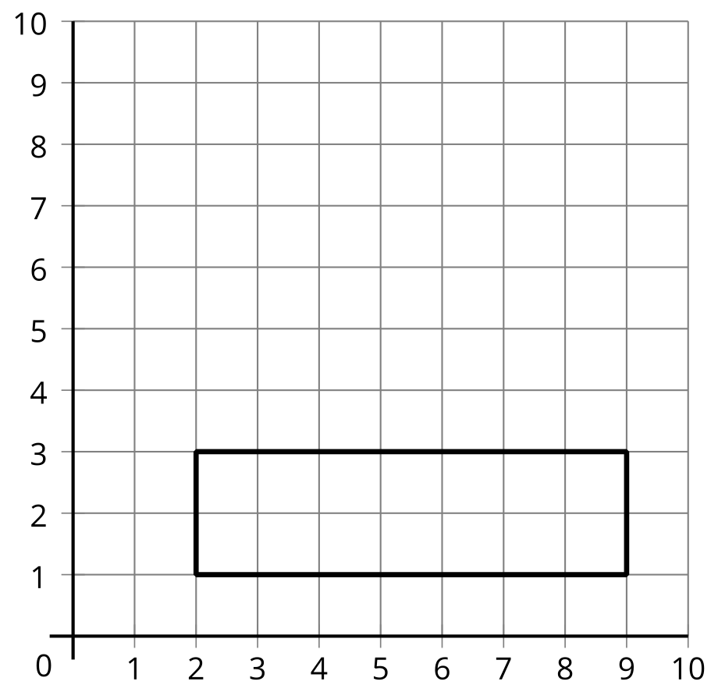
  - B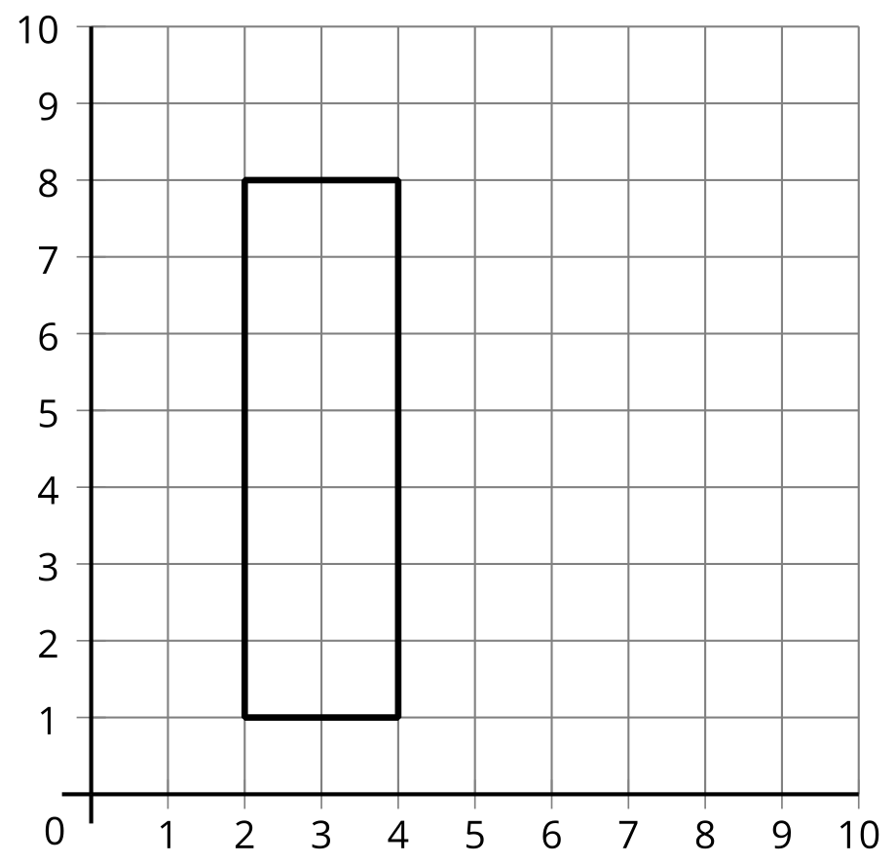
  - C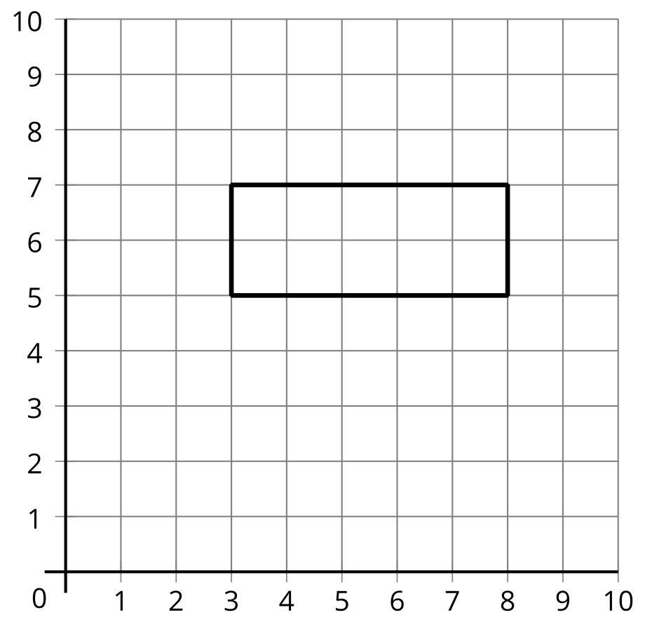
  - D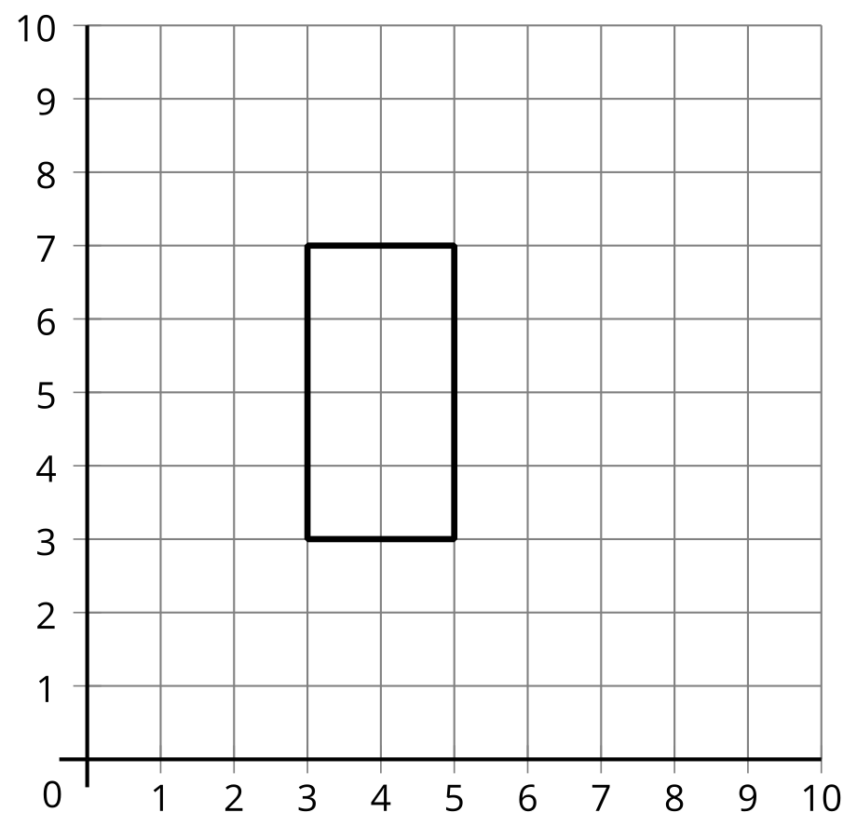
  - E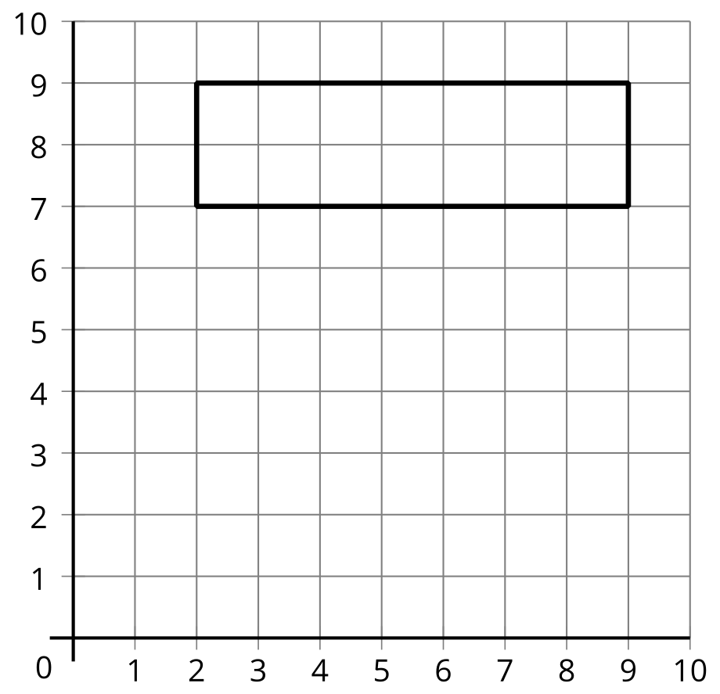
  - F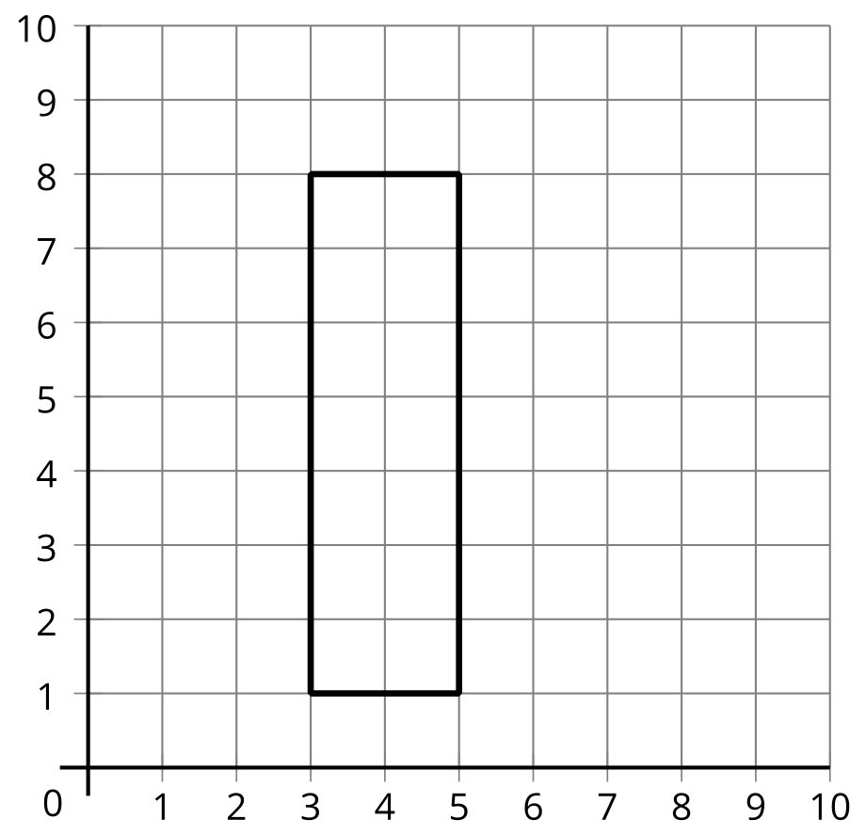
  - G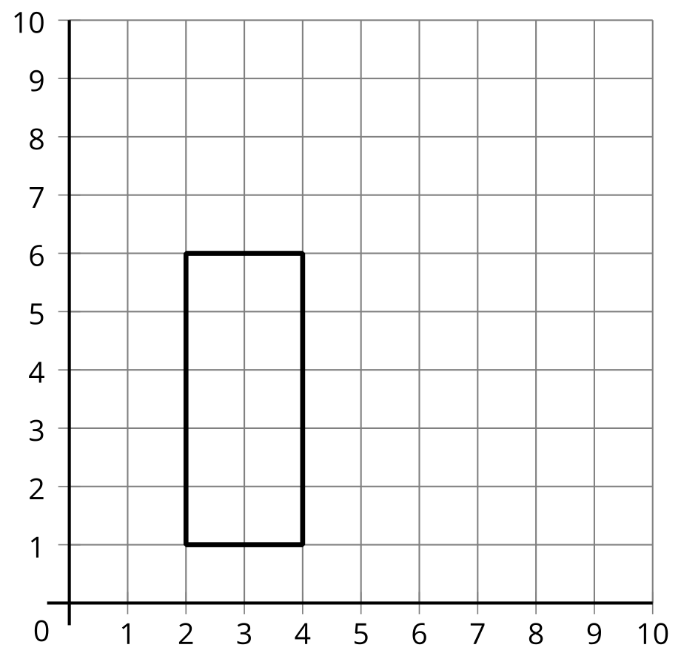
  - H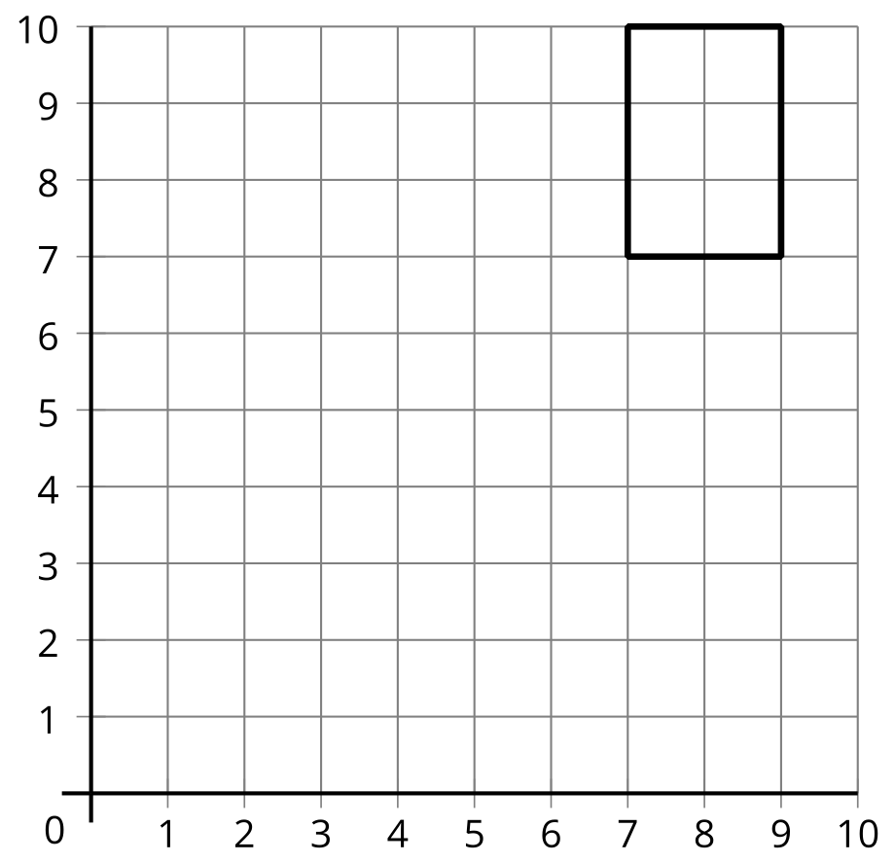
  - I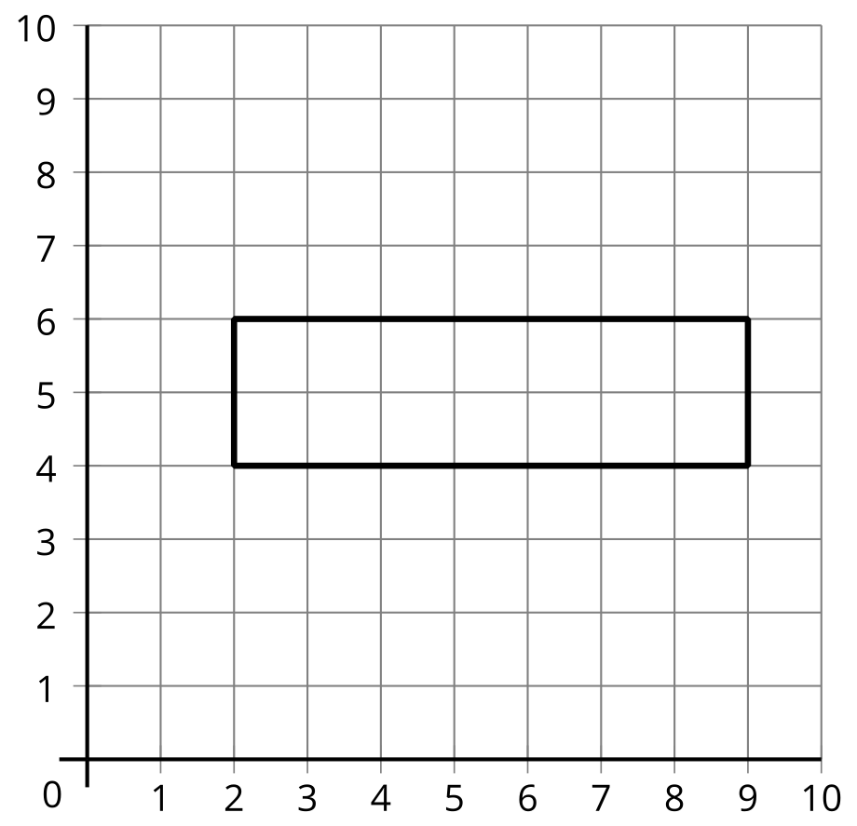
  - J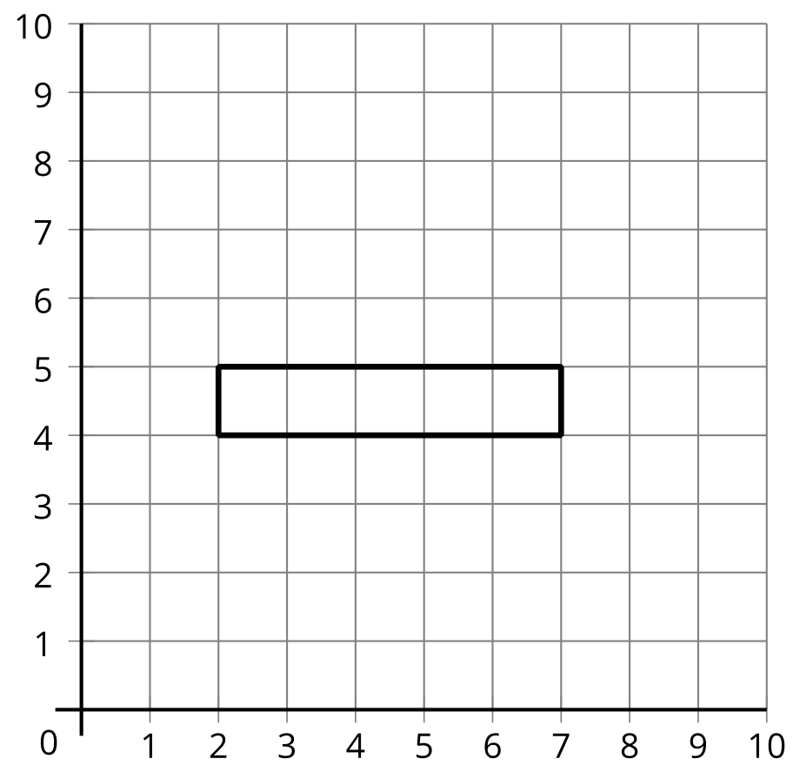
  - K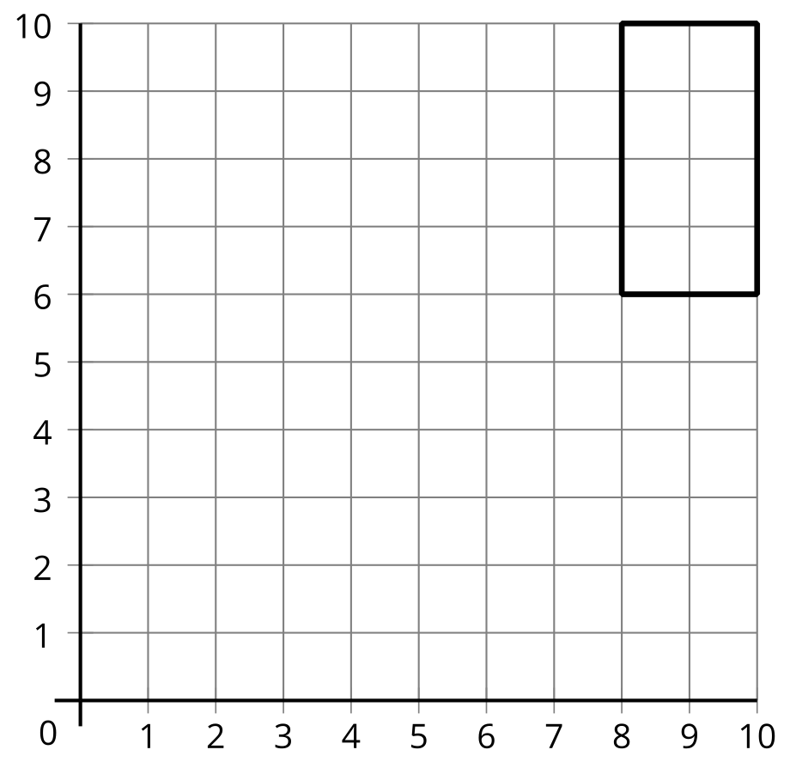
  - L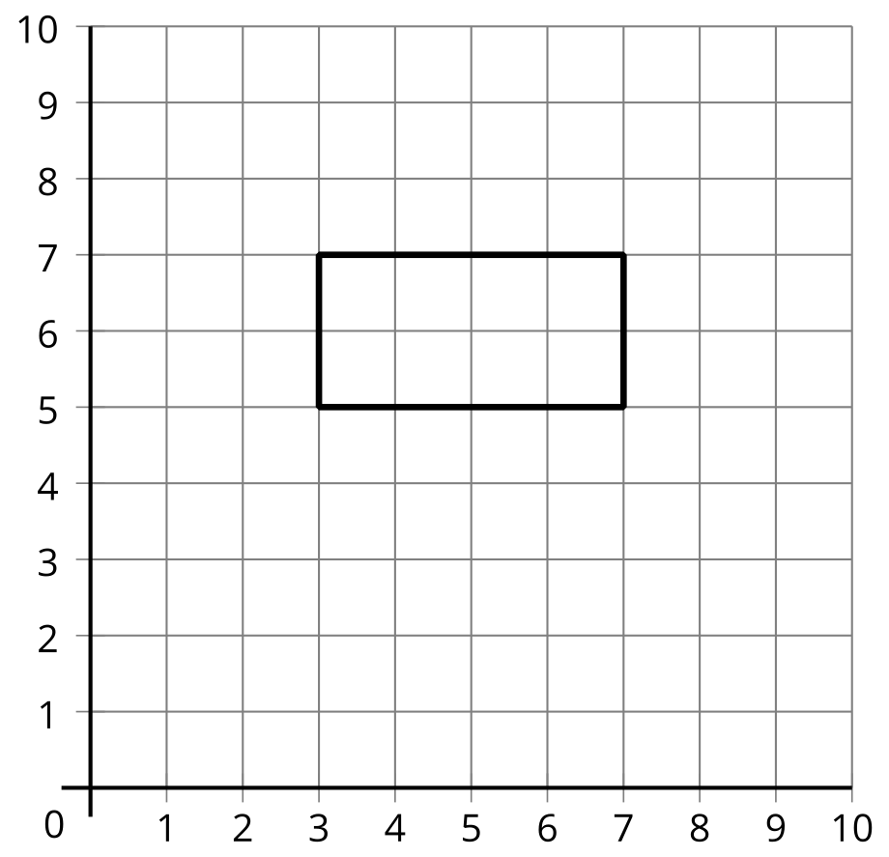
- Intercambien roles y jueguen otra ronda de “Adivina cuál”.
- Diego y Kiran estaban jugando una ronda de “Adivina cuál”. Estas son las dos últimas figuras. ¿Qué pregunta puede hacer Kiran para descubrir cuál figura escogió Diego?
© CC BY 2021 Illustrative Mathematics®

